
單元4

自製樂器
許多樂器可以發出美妙的聲音，利用身邊的材料也可以製作出簡易的樂器，讓我們動手試試看！
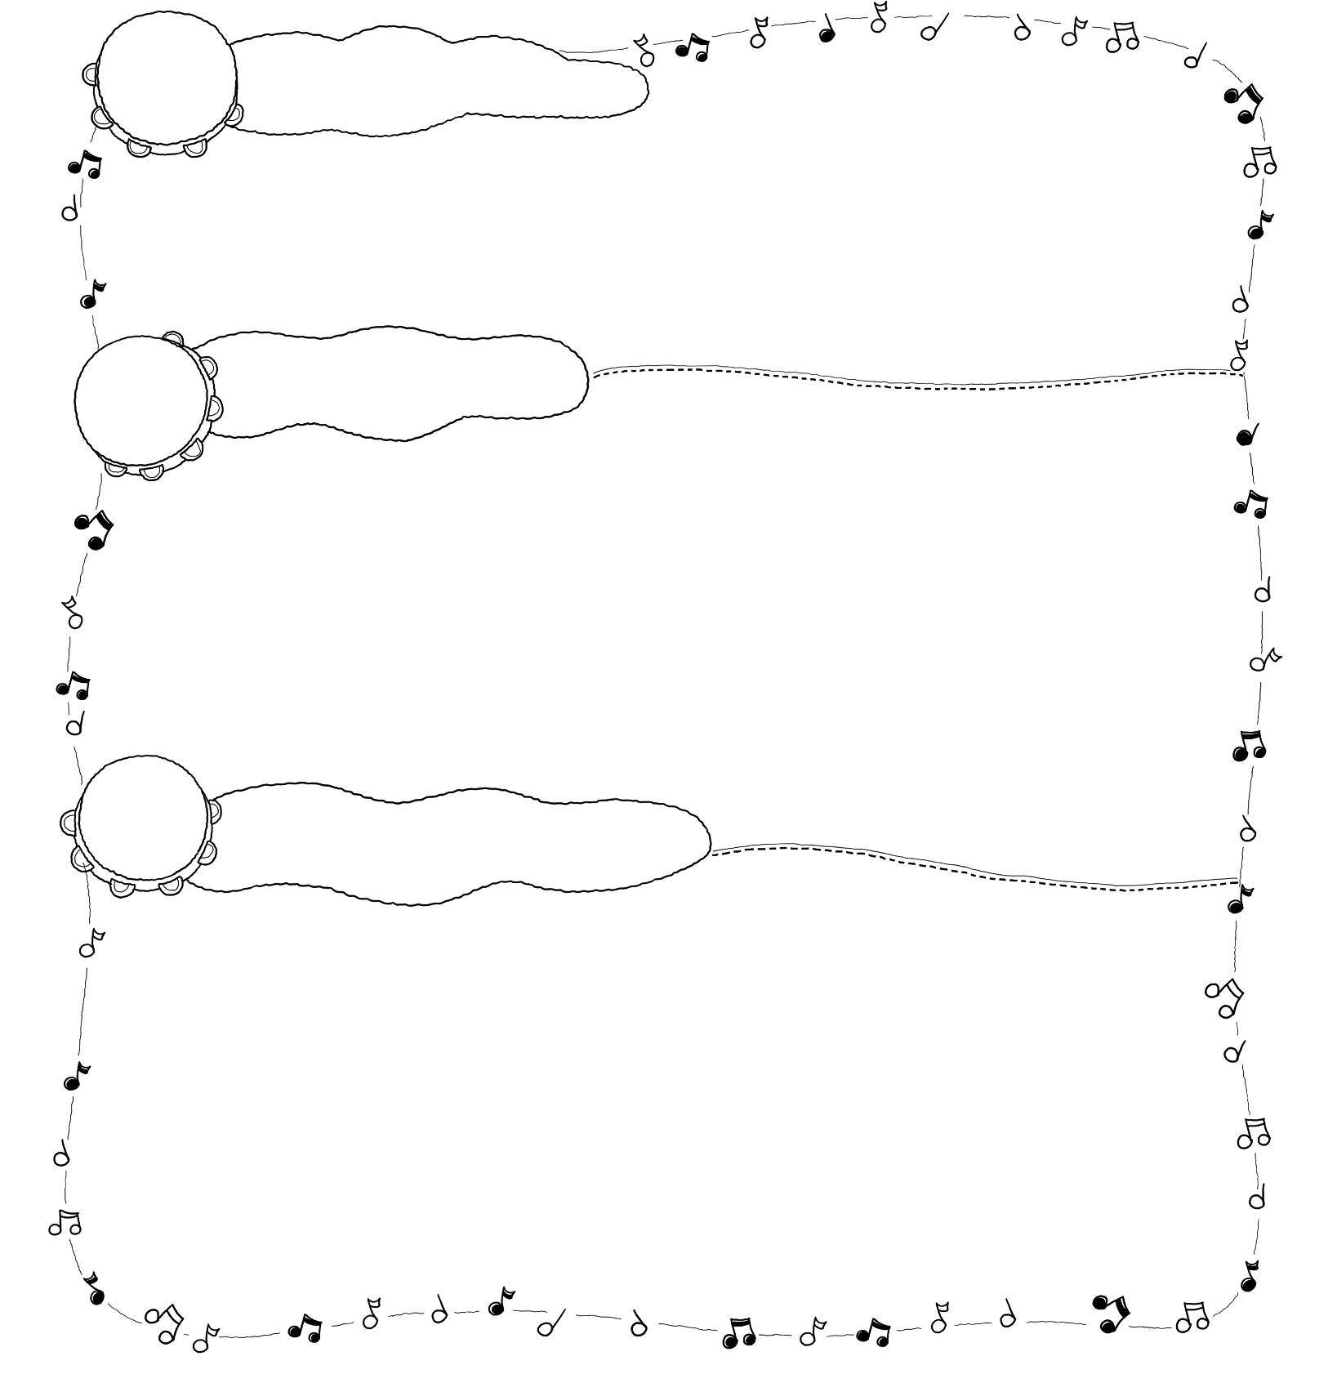
一、準備的材料：

二、樂器完成品：

（可以畫圖或貼照片）

三、演奏自製的樂器：

1.自製的樂器是振動哪個地方發出聲音的？

2.自製的樂器可以發出大小、高低的聲音嗎？

3.請用自製樂器演奏後，用錄音或錄影存檔。

單元4

